- Рекомендации по коррекции пищевого поведения:

- Покупайте продукты по заранее составленному списку.
- Избегайте мест и ситуаций, провоцирующих на прием пищи.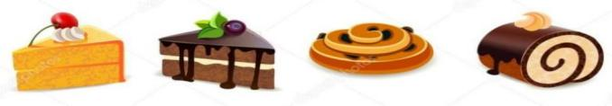
- Не ходите за продуктами в состоянии голода.
- Покупая продукты, читайте этикетки.
- Каждый раз перед едой спросите себя: «Действительно ли я хочу есть?»
- Найдите отличные от приема пищи способы расслабления (прогулка, душ, музыка,разговор по телефону, аутогенная тренировка и т.д.).
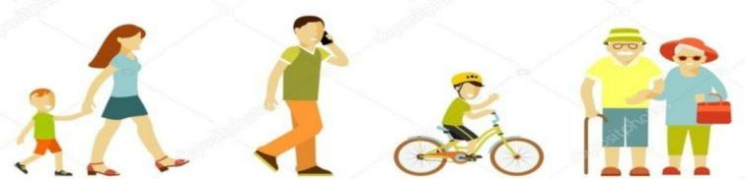
- Соблюдение диеты №9: в диете ограничены простые углеводы и жиры. Также полностью запрещен сахар и кондитерские изделия. Поваренная соль ограничивается. Нужно есть как можно больше продуктов, богатых липотропными веществами, витаминами и пищевыми волокнами. Блюда лучше варить и запекать. Весь дневной рацион надо делить на 5-6 приемов пищи.
- Ешьте больше грейпфрутови яблок;
- Как можно чаще ешьте блюда из круп без жира;
- Чаще употребляйте блюда из овощей и рыбы;
- Духовка, микроволновка и пароварка лучше сковородки;
- «если хочешь похудеть, никогда не доводи себя до сильного голода»
- Наиболее сытными надо сделать завтрак и обед, наименее сытным- ужин;
- Ешьте очень медленно;
- Во время еды думайте о еде и получайте от нее удовольствие.
- Рекомендации по физической активности: Систематические физические нагрузки способствуют повышению толерантности к глюкозе, нормализации липидного спектра и свертывающей системы крови, приводят к повышению эффективности сердечного выброса и электрической стабильности миокарда, способствуют снижению АД. Физическая активность – наилучший способ удержания сниженного веса.
- Пациентам с ожирением рекомендуется физическая активность от низкого до умеренного уровней: ходьба, езда на велосипеде, гребля или плавание. Для пожилых людей достаточно 30–45мин ежедневной ходьбы. Интенсивность нагрузок определяется возрастом, исходной физической активностью и общим состоянием пациента. Рекомендуются ежедневные адекватные физические нагрузки с учетом их переносимости, состояния сердечно-сосудистой системы и уровня АД и до достижения ЧСС, равной 65–70 % от максимальной для данного возраста. Максимальная величина ЧСС можно рассчитать по формуле: 220 – возраст в годах. Больным ИБС режим ФН подбирается индивидуально с учетом результатов нагрузочного теста.
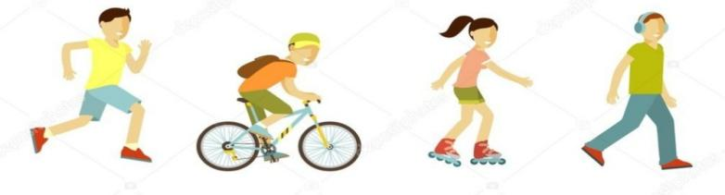
- Избавление от вредных привычек:
- Курение увеличивает риск сердечно-сосудистых заболеваний, возникновение рака легкого и осложнений при сахарном диабете.
- Алкоголь повышает риск развития гипогликемии (опасного снижения уровня глюкозы крови), поэтому важно исключить его из вашего рациона.
- Самоконтроль гликемии можно проводить двумя способами:
- Визуально оценивать показания специальных тест-полосок.
- С помощью портативного прибора-глюкометра.
Частота определения уровня глюкозы в крови: при сахарном диабете 1-го ипа измерять уровень глюкозы в крови необходимо ежедневно перед каждой инъекцией инсулина или перед приемом пищи и на ночь, то есть не менее 4 раз в день. Кроме того, врач может рекомендовать определять гликемию ночью. Только при таком контроле можно говорить об управлении диабетом.
Более частый контроль понадобится при нестабильности гликемии, в нестандартных ситуациях: при сопутствующих заболеваниях, немотивированном ухудшении самочувствия, изменениях привычного ритма жизни, например туристический поход, занятия спортом,

«Карачаево-Черкесский Медицинский колледж»

Наглядные рекомендации по профилактике для пациентов с Сахарным Диабетом

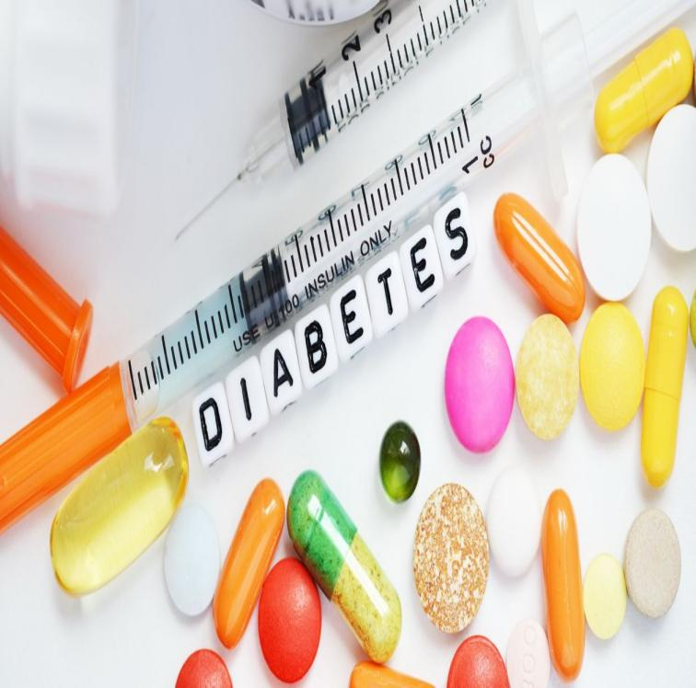

Черкесск 2021год

составляет менее 25. Косвенным признаком нормальной массой тела является и значение обхвата талии.
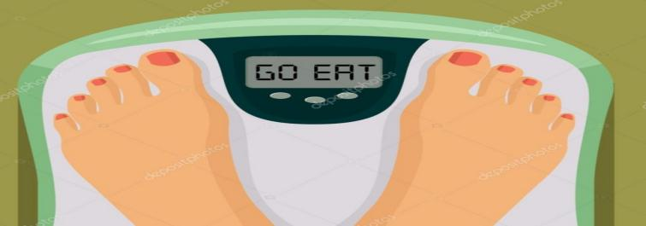
- Контроль самочувствия:
Кроме лабораторных показателей, необходимо контролировать общее самочувствие. Появлении в течении нескольких дней таких симптомов, как общая слабость, повышенная утомляемость, снижение трудоспособности и аппетита, может быть признаком декомпенсации диабета и развитии кетоацидоза.
Внезапное проявление слабости, потливости, учащённого сердцебиения, головокружения или головной боли, сонливости или, наоборот, чувства тревоги может быть признаком гипогликемии. Самоконтроль подразумевает еще и регулярные осмотр стоп и мест инъекций (при инсулинотерапии).
Самоконтроль самочувствия не заменяет самоконтроля гликемии, а дополняет его.
- Дневник самоконтроля:
Все результаты самоконтроля (ежедневные показатели гликемии, дозы и типы вводимых инсулинов или таблеток, их коррекция, количество ХЕ, которые вы употребляете на завтрак, обед и ужин, а также прикусывая, показатели общего самочувствия, физической активности) должны заноситься в специальный дневник - «дневник самоконтроля», который является основной самостоятельного лечении и предметом обсуждения с врачом.

дополнительные физические нагрузки, беременность, стресс.
При сахарном диабете 2 типа измерять уровень глюкозы в крови необходимо так часто, как и при диабете 1 типа, если человек проходит лечение инсулином, и несколько реже, если пациент принимает сахароснижающие таблетки, но не реже двух раз в день: натощак и через 2 часа после еды.
- Необходимо контролировать уровень ацетона в моче:
- при высоком уровне глюкозы в крови (несколько значений подряд выше 14 ммоль\литр) или в моче (более 3%).
- Во время любой болезни,с повышением температуры
- При тошноте, рвоте, болях в животе.
- При нормативном ухудшении самочувствия, потеря веса, аппетита.
- При беременности.
Самоконтроль уровня ацетона позволяет вовремя выявить декомпенсацию диабета и предотвратить развитие такого грозного осложнения, как кетоацидотическая кома.
- Самоконтроль артериального давления:
Контроль АД необходим людям, у которых уже есть проблемы с давлением. В таких случаях контроль должен быть регулярным (ежедневно 2 раза в день). Кроме того необходим периодический контроль (не реже 1 раза в месяц) при стаже диабета более 5 лет. При диабете АД должно быть не более 130\80 мм. рт. ст. без поправок на возраст.
Отсутствие нормальных показателей АД ведет к быстрому развитию и прогрессированию тяжелых диабетических осложнений, не увеличению риска инфаркта миокарда, инсульта 2-3 раза.
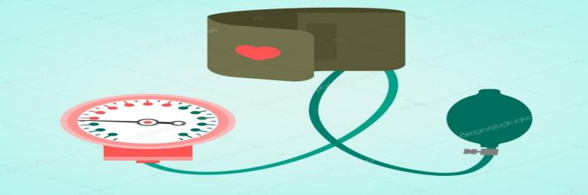
- Контроль массы тела:
В настоящее время во всем мире используется такой показатель, как имт (индекс массы тела). Он вычисляется как отношение массы тела к росту. В норме имт

